Організація туризму
Практична робота

Тема: Рейтинг туроператорів України

Завдання 1. Прочитати пропоновану нижче статтю «Рейтинг найбільш надійних туроператорів для туристів та агентів. Літо 2020». Порівняти наведені у ній рейтинги туристичних фірм із рейтингами у мережі Internet, де наведені рейтинги туроператорів за кількістю обслужених туристів (2020 р.). Зробіть письмово короткий висновок про відмінність або подібність місць туроператорів у цих рейтингах.

Завдання 2. Визначте, яку частку займають на ринку виїзного, в’їзного (іноземного), внутрішнього туризму їхні лідери-туроператори за даними 2020 року.

Завдання 3. Оберіть одного із провідних українських туроператорів (за власним бажанням) та, використовуючи доступні Інтернет-джерела, підготуйте по ньому більш розгорнуту інформацію (до 2 сторінок) щодо історії створення турфірми та особливостей діяльності, спеціалізації, характеру пропонованих турпродуктів, регіону діяльності та інших аспектів роботи.

Завдання 4. Виявіть в запропонованому рейтингу туроператорів неточність. З чим вона пов’язана?

Рейтинг найбільш надійних туроператорів для туристів та агентів. Літо 2020
(Видання «Travel-координатор» від 18 листопада 2020)

З 15 жовтня по 14 листопада 2020 року Українська асоціація туристичних агенцій проводила опитування серед директорів та менеджерів туристичних агенцій України про туроператорів, що мають власні чартерні програми за найбільш масовими напрямками. На першому місці — туроператор TEZ TOUR.
Рейтинг tourist-friendly туроператорів
Дев’ять туроператорів оцінювалося за сімома критеріями з точки зору зручності для туриста. Пропонуємо вашій увазі результати рейтингу tourist-friendly.
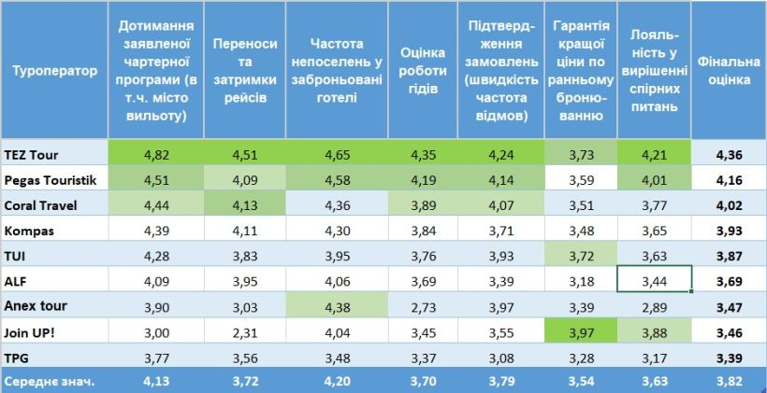
Майже за восьми критеріями перше місце тримає туроператор TEZ TOUR. Друге місце посідає Pegas Touristik. Третє — Coral Travel.
В цілому, в літньому сезоні 2020 якість роботи туроператорів була оцінена туристами дещо вище, ніж в зимовому (3,82 проти 3,71)
Найбільші туроператори сегменту масового туризму розташовуються ближче до нижніх щаблів рейтингу і лише 3 з 9 туроператорів отримали оцінку вище чотирьох.
Рейтинг agent-friendly туроператорів масового туризму
Ще одне дослідження за вищеназваними умовами було присвячене зручності співпраці з туроператорами для агентів. 9 туроператорів оцінювалось за 10 критеріями.

Пропонуємо вашій увазі результати рейтингу agent-friendly.
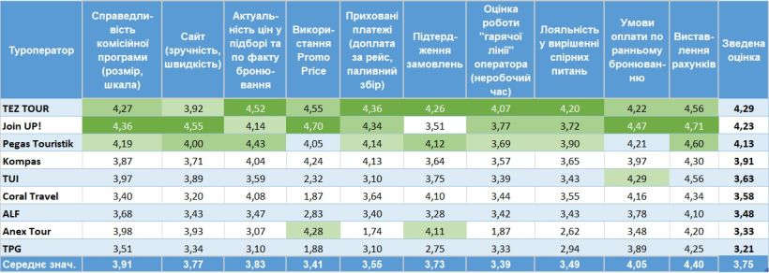
TEZ TOUR знову зайняв перше місце. На другому місці Join UP!, Pegas Touristik на третьому місці.
Компанія Kompas також зберегла свою четверту позицію, але, на відміну від попереднього рейтингу, оцінка по жодному із показників не попала в ТОП-3. Минулого разу таких показників було чотири.
Наприкінці опитування організатори опитування задавали питання “Якому туроператору надасте перевагу за інших рівних умов?”, та отримали таку картину суб’єктивних оцінок: майже половина респондентів проголосувала за високу якість роботи туроператора Тез Тур.
Отож, вибираючи відпочинок та подорожі, звертайте увагу на надійність туроператора. Туристи та агенти визначили найбільш надійну компанію — TEZ TOUR — у разі, коли мова йде про переліт, поселення, увагу гідів, підтримку туристів і вирішення спірних питань на всіх рівнях.

